Examen Final

2024-06-13

# Introduction | Choix des variables et explications

Nous avons choisi les variables de taux de change, d’exportations, d’importations, de croissance du PIB, de l’inflation (à l’aide de l’indice des prix à la consommation) et d’IDE (investissements directs étrangers) pour analyser la performance économique d’Haïti sur une période de 34 ans, de 1988 à 2022. Le taux de change étant le prix auquel deux monnaies s’échangent, représente un indicateur important pour mesurer la compétitivité de la monnaie nationale sur les marchés internationaux. Avec les importations, on s’attend à un signe négatif (-) car toute augmentation du taux de change côté à l’incertain décourage les importations et quant aux exportations ; elles impactent le taux de change positivement car leur augmentation correspond à une dévaluation/dépréciation de la monnaie nationale et cette relation avec le taux de change est similaire pour la croissance économique puisque cette dernière dépend aussi des exportations. Les IDE sont un indicateur clé des flux de capitaux étrangers entrants mais sachant qu’ils dépendent de la stabilité politique et des règlementations économiques, le signe attendu du taux de change ne sera pas vraiment clair. Et enfin, l’impact général de l’inflation qui est toujours un phénomène monétaire et un facteur déterminant du taux de change, peut fluctuer à cause des différentes natures de son influence sur ce dernier.

library(wbstats)  
library(ggplot2)  
library(dplyr)

##   
## Attaching package: 'dplyr'

## The following objects are masked from 'package:stats':  
##   
## filter, lag

## The following objects are masked from 'package:base':  
##   
## intersect, setdiff, setequal, union

# Importations de données

taux_change <- wb_data(indicator = "PA.NUS.FCRF", country = "HTI", start_date = 1988, end_date = 2022)  
  
exportations<- wb_data(indicator= "NE.EXP.GNFS.ZS" , country = "HTI" , start_date = 1988, end_date = 2022)  
  
importations<- wb_data(indicator = "NE.IMP.GNFS.CD", country = "HTI", start_date = 1988, end_date = 2022)  
  
IDE<- wb_data(indicator="BX.KLT.DINV.WD.GD.ZS", country = "HTI", start_date= 1988, end_date = 2022)  
  
Inflation<- wb_data(indicator="FP.CPI.TOTL.ZG", country="HTI", start_date= 1988, end_date = 2022)  
  
croiss_eco<- wb_data(indicator="NY.GDP.MKTP.KD.ZG", country="HTI",start_date= 1988, end_date = 2022)   
  
# Nettoyage des tableaux  
taux_change<- taux_change[, c(3, 4, 5)]  
exportations<- exportations[, c(5)]  
importations<- importations[, c(5)]  
IDE<- IDE[, c(5)]  
Inflation<- Inflation[, c(5)]  
Croiss_eco <- croiss_eco[, c(5)]   
  
   
# Tableaux combinés  
tableau_combine<- cbind(taux_change, exportations,importations,IDE,Inflation,croiss_eco)  
  
# Renommons les variables  
colnames(tableau_combine)<- c("Pays", "Date", "Tauxdechange", "Exportations", "Importations", "IDE","taux d'inflation","croissance economique")  
tableau_combine<-tableau_combine[,c(1,2,3,4,5,6,7,12)]  
tableau_combine

## Pays Date Tauxdechange Exportations Importations IDE  
## 1 Haiti 1988 5.000000 16.302132 848904800 0.38639185  
## 2 Haiti 1989 5.000000 13.015419 753772600 0.34207478  
## 3 Haiti 1990 5.000000 11.910184 1068364600 0.25837375  
## 4 Haiti 1991 6.034167 10.311445 1024563651 -0.05181999  
## 5 Haiti 1992 9.801667 7.571511 563519040 -0.09746892  
## 6 Haiti 1993 12.822500 10.845350 711988106 -0.14907463  
## 7 Haiti 1994 15.040000 6.420727 535669474 -0.12917697  
## 8 Haiti 1995 15.109733 9.133564 807821955 0.26303505  
## 9 Haiti 1996 15.701150 11.327631 840148969 0.14101377  
## 10 Haiti 1997 16.654500 10.452542 882868457 0.11979817  
## 11 Haiti 1998 16.765667 9.900471 991314911 0.28894410  
## 12 Haiti 1999 16.937892 12.249112 1233630342 0.72224312  
## 13 Haiti 2000 21.170667 7.357980 1348782291 0.19446498  
## 14 Haiti 2001 24.429083 7.025775 1300850000 0.06948864  
## 15 Haiti 2002 29.250483 6.284429 1157716235 0.09184886  
## 16 Haiti 2003 42.366758 9.272436 1416336753 0.27208482  
## 17 Haiti 2004 38.352033 8.375013 1546552287 0.09692214  
## 18 Haiti 2005 40.448550 8.607309 1852992486 0.36983565  
## 19 Haiti 2006 40.408517 9.021168 2141589441 2.10244122  
## 20 Haiti 2007 36.861417 8.443689 2384574761 0.80726974  
## 21 Haiti 2008 39.107592 8.791390 2853795908 0.28563315  
## 22 Haiti 2009 41.197608 8.916116 2804199842 0.47831324  
## 23 Haiti 2010 39.797400 8.570288 4287288092 1.50093016  
## 24 Haiti 2011 40.522822 10.083114 4433440000 0.91476918  
## 25 Haiti 2012 41.949723 9.655094 4195362709 1.13794477  
## 26 Haiti 2013 43.462783 10.516286 4443359349 1.08652046  
## 27 Haiti 2014 45.215981 10.974836 4752590770 0.65359979  
## 28 Haiti 2015 50.706427 11.767747 4481319845 0.71166759  
## 29 Haiti 2016 63.335818 11.601971 4193901270 0.74559621  
## 30 Haiti 2017 64.769680 11.003470 4689668687 2.48360916  
## 31 Haiti 2018 68.031754 10.780823 5635999372 0.64009307  
## 32 Haiti 2019 88.814966 10.557673 5107129494 0.49946421  
## 33 Haiti 2020 93.509807 7.003361 3983064282 0.17231608  
## 34 Haiti 2021 89.226637 7.137551 6269039006 0.24571529  
## 35 Haiti 2022 115.630716 7.238760 5932425384 0.19459895  
## taux d'inflation NA  
## 1 4.105468 0.2004268  
## 2 6.923905 -2.9134244  
## 3 21.276032 1.0381228  
## 4 15.419907 1.8805447  
## 5 19.358495 -5.3099329  
## 6 29.705972 -5.4262960  
## 7 39.331620 -11.9506293  
## 8 27.608185 9.8977075  
## 9 20.583596 4.1407733  
## 10 20.559007 2.7047139  
## 11 5.269035 2.1818403  
## 12 3.004394 2.7102480  
## 13 9.333222 0.8700593  
## 14 13.316722 -0.3427479  
## 15 7.032874 1.0518201  
## 16 28.699578 3.4807797  
## 17 21.031834 -1.3178568  
## 18 13.973008 3.0721734  
## 19 11.345215 1.7687506  
## 20 6.557228 4.7065299  
## 21 15.281774 2.6580323  
## 22 0.393886 5.8903789  
## 23 4.827342 -5.6515115  
## 24 6.332795 5.0982135  
## 25 5.018042 0.5024244  
## 26 4.765024 4.3247841  
## 27 3.438167 2.8887725  
## 28 6.731841 1.4000000  
## 29 11.502907 1.8124681  
## 30 10.680089 2.5102713  
## 31 12.481411 1.6678110  
## 32 18.703783 -1.7230970  
## 33 22.796311 -3.3055055  
## 34 16.841524 -1.7982399  
## 35 33.983932 -1.6819840

colnames(tableau_combine)<- c("Pays", "Date", "Tauxdechange", "Exportations", "Importations", "IDE","inflation","croissance")  
tableau_combine

## Pays Date Tauxdechange Exportations Importations IDE inflation  
## 1 Haiti 1988 5.000000 16.302132 848904800 0.38639185 4.105468  
## 2 Haiti 1989 5.000000 13.015419 753772600 0.34207478 6.923905  
## 3 Haiti 1990 5.000000 11.910184 1068364600 0.25837375 21.276032  
## 4 Haiti 1991 6.034167 10.311445 1024563651 -0.05181999 15.419907  
## 5 Haiti 1992 9.801667 7.571511 563519040 -0.09746892 19.358495  
## 6 Haiti 1993 12.822500 10.845350 711988106 -0.14907463 29.705972  
## 7 Haiti 1994 15.040000 6.420727 535669474 -0.12917697 39.331620  
## 8 Haiti 1995 15.109733 9.133564 807821955 0.26303505 27.608185  
## 9 Haiti 1996 15.701150 11.327631 840148969 0.14101377 20.583596  
## 10 Haiti 1997 16.654500 10.452542 882868457 0.11979817 20.559007  
## 11 Haiti 1998 16.765667 9.900471 991314911 0.28894410 5.269035  
## 12 Haiti 1999 16.937892 12.249112 1233630342 0.72224312 3.004394  
## 13 Haiti 2000 21.170667 7.357980 1348782291 0.19446498 9.333222  
## 14 Haiti 2001 24.429083 7.025775 1300850000 0.06948864 13.316722  
## 15 Haiti 2002 29.250483 6.284429 1157716235 0.09184886 7.032874  
## 16 Haiti 2003 42.366758 9.272436 1416336753 0.27208482 28.699578  
## 17 Haiti 2004 38.352033 8.375013 1546552287 0.09692214 21.031834  
## 18 Haiti 2005 40.448550 8.607309 1852992486 0.36983565 13.973008  
## 19 Haiti 2006 40.408517 9.021168 2141589441 2.10244122 11.345215  
## 20 Haiti 2007 36.861417 8.443689 2384574761 0.80726974 6.557228  
## 21 Haiti 2008 39.107592 8.791390 2853795908 0.28563315 15.281774  
## 22 Haiti 2009 41.197608 8.916116 2804199842 0.47831324 0.393886  
## 23 Haiti 2010 39.797400 8.570288 4287288092 1.50093016 4.827342  
## 24 Haiti 2011 40.522822 10.083114 4433440000 0.91476918 6.332795  
## 25 Haiti 2012 41.949723 9.655094 4195362709 1.13794477 5.018042  
## 26 Haiti 2013 43.462783 10.516286 4443359349 1.08652046 4.765024  
## 27 Haiti 2014 45.215981 10.974836 4752590770 0.65359979 3.438167  
## 28 Haiti 2015 50.706427 11.767747 4481319845 0.71166759 6.731841  
## 29 Haiti 2016 63.335818 11.601971 4193901270 0.74559621 11.502907  
## 30 Haiti 2017 64.769680 11.003470 4689668687 2.48360916 10.680089  
## 31 Haiti 2018 68.031754 10.780823 5635999372 0.64009307 12.481411  
## 32 Haiti 2019 88.814966 10.557673 5107129494 0.49946421 18.703783  
## 33 Haiti 2020 93.509807 7.003361 3983064282 0.17231608 22.796311  
## 34 Haiti 2021 89.226637 7.137551 6269039006 0.24571529 16.841524  
## 35 Haiti 2022 115.630716 7.238760 5932425384 0.19459895 33.983932  
## croissance  
## 1 0.2004268  
## 2 -2.9134244  
## 3 1.0381228  
## 4 1.8805447  
## 5 -5.3099329  
## 6 -5.4262960  
## 7 -11.9506293  
## 8 9.8977075  
## 9 4.1407733  
## 10 2.7047139  
## 11 2.1818403  
## 12 2.7102480  
## 13 0.8700593  
## 14 -0.3427479  
## 15 1.0518201  
## 16 3.4807797  
## 17 -1.3178568  
## 18 3.0721734  
## 19 1.7687506  
## 20 4.7065299  
## 21 2.6580323  
## 22 5.8903789  
## 23 -5.6515115  
## 24 5.0982135  
## 25 0.5024244  
## 26 4.3247841  
## 27 2.8887725  
## 28 1.4000000  
## 29 1.8124681  
## 30 2.5102713  
## 31 1.6678110  
## 32 -1.7230970  
## 33 -3.3055055  
## 34 -1.7982399  
## 35 -1.6819840

# Nuage de points

# Représentation grapique

### graphe de la regression des exportations sur le taux de change

ggplot(data=tableau_combine, mapping=aes(x=Exportations,y=Tauxdechange)) + geom_point(color="navy")+  
labs(title = "Nuage de points|Exportaions ")+geom_smooth(method = "lm")

## `geom_smooth()` using formula = 'y ~ x'

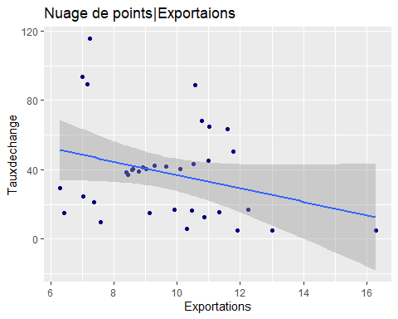

### graphe de la régression de la croissance du PIB sur le Taux de change

ggplot(data=tableau_combine, mapping=aes(x=croissance,y=Tauxdechange)) + geom_point(color="aquamarine")+  
labs(title = "Nuage de points|croissance ")+geom_smooth(method = "lm")

## `geom_smooth()` using formula = 'y ~ x'

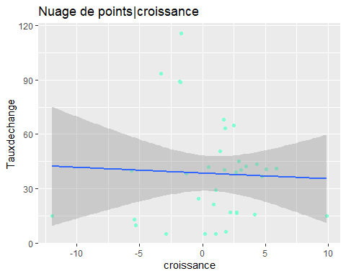

### graphe de la régression des importations sur le Taux de change

ggplot(data=tableau_combine, mapping=aes(x=Importations,y=Tauxdechange)) + geom_point(color="orange")+  
labs(title = "Nuage de points|Inportaions ")+geom_smooth(method = "lm")

## `geom_smooth()` using formula = 'y ~ x'

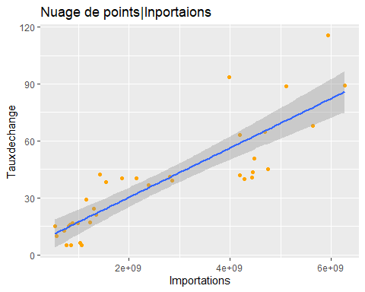

### graphe de la régression de l’inflation des prix à la consommation sur le Taux de change

ggplot(data=tableau_combine, mapping=aes(x=inflation ,y=Tauxdechange)) + geom_point(color="palegreen")+  
labs(title = "Nuage de points|inflation ")+geom_smooth(method = "lm")

## `geom_smooth()` using formula = 'y ~ x'

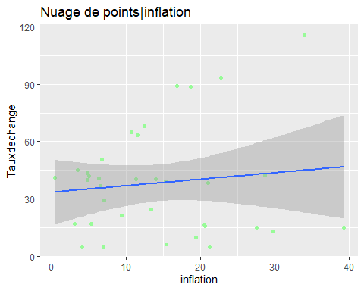

###graphe de la régression de l’IDE sur le Taux de change

ggplot(data=tableau_combine, mapping=aes(x=IDE,y=Tauxdechange)) + geom_point(color="gold")+  
labs(title = "Nuage de points|IDE ")+geom_smooth(method = "lm")

## `geom_smooth()` using formula = 'y ~ x'

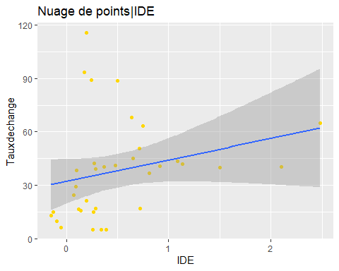

# Résultats de la régression linéaire

Dans le tableau suivant se trouve les resultats de la régression des exportations, des importations, de l’inflation des prix à la consommation, de la Croissance du PIB et de l’IDE sur le Taux de Change:

# Régression linéaire   
  
Mod_reg <- lm(Tauxdechange~inflation + Importations + Exportations + croissance + IDE, data = tableau_combine)  
summary(Mod_reg)

##   
## Call:  
## lm(formula = Tauxdechange ~ inflation + Importations + Exportations +   
## croissance + IDE, data = tableau_combine)  
##   
## Residuals:  
## Min 1Q Median 3Q Max   
## -17.3842 -9.4709 -0.9937 8.4169 26.3007   
##   
## Coefficients:  
## Estimate Std. Error t value Pr(>|t|)   
## (Intercept) 1.240e+01 1.235e+01 1.004 0.32370   
## inflation 7.062e-01 2.524e-01 2.798 0.00904 **   
## Importations 1.365e-08 1.223e-09 11.163 5.14e-12 ***  
## Exportations -2.041e+00 1.019e+00 -2.003 0.05461 .   
## croissance 3.694e-01 5.439e-01 0.679 0.50244   
## IDE -8.649e-01 4.239e+00 -0.204 0.83974   
## ---  
## Signif. codes: 0 '***' 0.001 '**' 0.01 '*' 0.05 '.' 0.1 ' ' 1  
##   
## Residual standard error: 11.49 on 29 degrees of freedom  
## Multiple R-squared: 0.853, Adjusted R-squared: 0.8276   
## F-statistic: 33.65 on 5 and 29 DF, p-value: 3.179e-11

## formation du tableau  
  
Stat_01<- data.frame(summary(Mod_reg)$coefficients[,c(1,4)])  
R.Squared <- summary(Mod_reg)$r.squared  
adj.Rsquared <- summary(Mod_reg)$adj.r.squared  
gg_stat01 <- summary(Mod_reg)$fstatistic[1]  
lmp <- function (modelobject) {  
 if (class(modelobject) != "lm") stop("Not an object of class 'lm' ")  
 f <- summary(modelobject)$fstatistic  
 p <- pf(f[1],f[2],f[3],lower.tail=F)  
 attributes(p) <- NULL  
 return(p)  
}  
p_value <- lmp(Mod_reg)  
Stat_description <- c("R_carre","R2_adjusted","Stat_Fisher","P_Value","R_carre","R2_adjusted")  
Statistique1.1 <- c(R.Squared,adj.Rsquared,gg_stat01,p_value,R.Squared,adj.Rsquared)  
Stat_02 <- data.frame(Stat_description,Statistique1.1)  
tableau <- data.frame(Stat_01,Stat_02)   
tableau

## Estimate Pr...t.. Stat_description Statistique1.1  
## (Intercept) 1.239999e+01 3.237006e-01 R_carre 8.529912e-01  
## inflation 7.062232e-01 9.040309e-03 R2_adjusted 8.276449e-01  
## Importations 1.365101e-08 5.141125e-12 Stat_Fisher 3.365343e+01  
## Exportations -2.040871e+00 5.460586e-02 P_Value 3.178788e-11  
## croissance 3.693998e-01 5.024355e-01 R_carre 8.529912e-01  
## IDE -8.649064e-01 8.397408e-01 R2_adjusted 8.276449e-01

### Nuage de points valeurs résiduelles vs valleurs estimées

graphique contenant les valeurs résiduelles de la régression et les valeurs estimées

resid <- residuals(Mod_reg)  
fitt_val <- fitted.values(Mod_reg)  
df_resid <- data.frame(resid, fitt_val)  
plot(df_resid$fitt_val,df_resid$resid, pch=20, main='Analyse des residus',  
 xlab='Valeurs estimees', ylab='Erreurs residuelles')  
abline(lm(resid ~ fitt_val), col='skyblue', lwd=2)

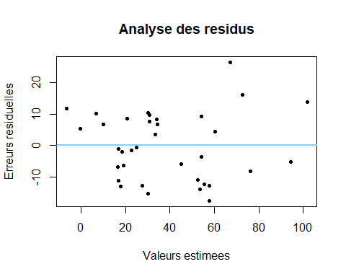

### Commentaires

Au préalable, on s’attendait à ce que les points soient tous répartis de manière homogène aléatoire autour de l’axe y = 0 en examinant le graphe de gauche à droite , ce qui indiquerait que le modèle linéaire est approprié pour expliquer la variation de la variable dépendante. Cependant, on remarque une légère tendance à l’hétéroscédasticité c’est-à-dire que l’écart entre les valeurs observées et les valeurs estimées devient plus grand à droite, ce qui pourrait être dû à la présence d’observations atypiques vis-à-vis des données sur les variables choisies.